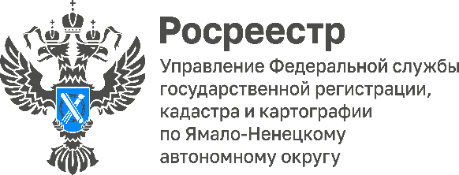

Публичный сервитут может быть установлен в отношении помещений

Теперь публичный сервитут может быть установлен в отношении помещений (при приватизации) для обеспечения доступа к ним Законодательные изменения защищают интересы собственников и помогут разрешить споры будущих соседей ещё до того, как они успеют начаться.
Публичный сервитут — право на ограниченное пользование, в данном случае — для доступа к другим помещениям.
Когда важно об этом знать?
- вы планируете приватизировать помещение в муниципальной или государственной собственности.
- доступ в такое помещение возможно только через другие помещения в здании, альтернативного прохода к ним нет.
Если эти пункты о вашей сделке, то оформление публичного сервитута – существенное условие и должно быть отражено в договоре, а право ограниченного пользования оформлено одновременно с регистрацией недвижимости. Если проход к другим помещениям возможен через места общего пользования, публичный сервитут не устанавливается.
Следует отметить, что по общему правилу собственник объекта недвижимости вправе требовать возмещения убытков, причиненных ограничением прав (при условии возникновения таких убытков).

